ENSINO MÉDIO COM HABILITAÇÃO PROFISSIONAL DE TÉCNICO EM DESENVOLVIMENTO DE SISTEMAS (Programa de Articulação da Formação Profissional Média e Superior – AMS)

AGENDA ESTUDANTIL: FERRAMENTA GAMIFICADA PARA ORGANIZAÇÃO ACADÊMICA

Andrei Dos Santos Pinto
Brayan Felipe Da Silva
Gustavo Gasperotto Zelante

Resumo: O projeto "Agenda Estudantil Digital: Uma Solução Interativa para a Organização Acadêmica" busca criar uma plataforma online que auxilie estudantes a gerenciar suas tarefas e compromissos de forma eficiente. Com o aumento do uso da tecnologia, muitos enfrentam dificuldades para manter o foco e a organização, principalmente devido à sobrecarga de estímulos digitais.
O sistema propõe integrar funcionalidades como calendário, lembretes automáticos e um sistema de pontuação gamificado, incentivando o cumprimento de atividades nos prazos. A interface será desenvolvida com HTML5, CSS3 e JavaScript, enquanto o backend usará PHP e o banco de dados MySQL para armazenar informações dos usuários e o progresso das tarefas.
A personalização será outro diferencial, permitindo que cada estudante configure preferências, acompanhe conquistas e visualize seu desempenho. Espera-se que a plataforma melhore a organização, reduza esquecimentos e diminua a sobrecarga de tarefas, promovendo maior motivação e engajamento acadêmico.
Além disso, o sistema pode impactar positivamente a saúde mental dos estudantes, reduzindo o estresse e criando um ambiente escolar mais produtivo. Em resumo, a proposta visa aprimorar o desempenho escolar e desenvolver habilidades como gestão de tempo e responsabilidade, fundamentais para o futuro profissional.

Palavras-chave: Tarefas. Estudantes. Organização. Agenda. Prazos.

1. INTRODUÇÃO
Com o advento da internet e da tecnologia na vida dos estudantes vem se tornando mais difícil conciliar suas tarefas e afins, com esse problema em jogo a Agenda Estudantil totalmente gratuita nomeada como Dicipulus Public vem para auxiliar os estudantes a se organizarem de maneira simples e fácil.
Além disso um dos maiores obstáculos para ter foco nas tarefas tem sido a quantidade de estímulos dopaminérgicos que recebemos diariamente, isso faz com que perdemos completamente o foco principal, para acabar com isso foi pensado em fazer um sistema de pontuação/ofensiva que engaje o usuário a não esquecer de seus trabalhos.
A Agenda Estudantil é um site totalmente interativo como se fosse um parceiro de organização, oferecendo um calendário, alarme e até um sistema de pontos inspirado em jogos para mantê-los atentos com suas tarefas, entre outras funções. Assim, fica mais fácil lembrar dos prazos e se motivar a completar as tarefas. Além disso, o site interativo proporciona uma experiência em que os alunos se sentem mais conectados e engajados.
O projeto será produzido por HTML (Linguagem de Marcação de Hipertexto) onde a maioria das partes visuais serão exibidas, para poder promover um ambiente de trabalho simples e visualmente limpo será utilizado o CSS (Cascading Style Sheets), para facilitar a usabilidade o JavaScript fara parte da implementação de itens complexos no site, e principalmente os dados dos usuários serão armazenados no banco de dados MySql Database.

2. DESENVOLVIMENTO
Foi desenvolvido um calendário intuitivo e de fácil navegação, onde os estudantes podem visualizar suas tarefas, prazos e eventos importantes de forma clara e organizada. Esse recurso é fundamental para a gestão eficiente do tempo, pois permite que os alunos tenham uma visão geral de suas obrigações acadêmicas, ajudando no planejamento das atividades semanais e mensais. O calendário também oferece a opção de personalizar eventos, permitindo que cada estudante adapte o sistema às suas necessidades, como adicionar compromissos pessoais além das tarefas escolares. Outro componente essencial do sistema é a lista de tarefas personalizável, onde os estudantes podem adicionar, editar e gerenciar suas tarefas escolares de forma prática e eficiente. Esse recurso permite que os usuários priorizem suas atividades com base na urgência ou na importância, categorizando as tarefas de acordo com as disciplinas, prazos ou complexidade. A lista de tarefas também inclui a funcionalidade de marcar tarefas como "concluídas", oferecendo uma sensação de progresso e realização, o que pode aumentar a motivação dos estudantes.
Além disso, foi implementado um sistema de pontos inspirado em mecânicas de jogos (gamificação), que oferece recompensas aos estudantes por completarem suas tarefas dentro do prazo estipulado. Cada tarefa concluída gera pontos que se acumulam ao longo do tempo, possibilitando que os usuários acompanhem seu desempenho de forma mais divertida e envolvente. O sistema de pontuação é integrado ao perfil personalizado de cada estudante, permitindo que visualizem seu progresso acadêmico, pontos acumulados e conquistas desbloqueadas, criando uma experiência de aprendizado mais interativa e motivacional.
Cada usuário possui um perfil individual, onde podem não apenas acompanhar o progresso de suas atividades e pontos, mas também visualizar seus status e relatórios de desempenho. Isso ajuda os estudantes a identificarem áreas em que precisam melhorar, além de incentivar uma autogestão mais eficaz de suas responsabilidades. O sistema oferece ainda opções de personalização do layout e das configurações do perfil, possibilitando que os estudantes escolham temas visuais e ajustes que mais se adequem às suas preferências pessoais, criando uma experiência mais envolvente e agradável.
Para o desenvolvimento da interface do usuário (frontend), serão utilizadas as tecnologias HTML5, CSS3 e JavaScript, permitindo a criação de interfaces interativas, responsivas e visualmente atrativas. O HTML5 será responsável pela estrutura básica das páginas, o CSS3 irá garantir um design moderno e limpo, enquanto o JavaScript adicionará a interatividade necessária para tornar o sistema dinâmico e funcional.
No lado do servidor (backend), o sistema será desenvolvido em PHP, que é conhecida por ser uma linguagem de código aberto, ou seja, gratuita e de uso livre. O banco de dados MySQL será utilizado para armazenar as informações dos usuários, como tarefas, prazos, pontos e perfis personalizados. Para ilustrar e planejar a estrutura do banco de dados, foi utilizado o software BRMW, com o modelo entidade-relacionamento (MER), que facilita a visualização das relações entre os dados, assegurando que o sistema seja bem organizado e fácil de manter.
Essa combinação de tecnologias permitirá que o sistema ofereça uma experiência de usuário completa, integrando organização acadêmica com elementos de gamificação, promovendo uma maior eficiência no gerenciamento de tempo e tarefas escolares. A personalização, interatividade e motivação proporcionadas por essas funcionalidades têm o potencial de transformar a maneira como os estudantes lidam com suas responsabilidades acadêmicas.

2.1 Problema
Atualmente, muitas pessoas, incluindo as mais jovens, relatam dificuldades com a memória e acreditam que ela está enfraquecida. Com a tecnologia e as ferramentas disponíveis hoje, já não precisamos fazer tanto esforço para lembrar de certas coisas como antigamente.
Antes, era comum memorizar números de telefone ou o caminho para chegar a um determinado local. Já pensou em como era a vida antes do GPS, dos smartphones e das assistentes virtuais? Hoje, com alguns toques ou palavras curtas, temos acesso a uma variedade de recursos na palma da mão, já dizia Cal Newport (2016, p. 27) “A capacidade de realizar trabalhos profundos está se tornando cada vez mais rara, ao mesmo tempo em que se torna cada vez mais valiosa em nossa economia”.
Entretanto, enquanto por um lado já não precisamos mais recordar tantas coisas, por outro, somos bombardeados diariamente com uma enorme quantidade de informações e estímulos, muitas vezes simultâneos. Isso também pode acabar prejudicando a nossa memória, conforme o pensamento de Turing (1950) a tecnologia deve ser vista como uma extensão das capacidades humanas, não como uma substituta. Com isso pode-se ter falta de organização pelo excesso de tarefas pode ser um desafio significativo para muitos estudantes, resultando em uma série de problemas como esquecimento, estresse e entre outros, que afetam tanto o desempenho acadêmico quanto o bem-estar geral. O esquecimento frequente de compromissos e prazos é uma consequência direta da desorganização, levando ao acúmulo de tarefas e, consequentemente, ao aumento do estresse. Um ambiente desorganizado apenas amplifica esses problemas, tornando ainda mais difícil para os alunos se concentrarem e se manterem produtivos.
A perda de produtividade é uma das consequências mais impactantes da falta de organização. Quando as tarefas não são devidamente gerenciadas e priorizadas, o desempenho acadêmico é prejudicado. Os estudantes podem encontrar-se sobrecarregados e incapazes de realizar seu potencial máximo, o que pode afetar negativamente suas notas e sua confiança em suas habilidades.

2.2 Objetivos
2.2.1 Objetivo Geral
A “Agenda Estudantil” tem como objetivo geral ajudar os estudantes a se organizarem com suas tarefas de uma forma mais interativa que incentive eles a completá-las.

2.2.2 Objetivos Específicos
Implementar e aprimorar a funcionalidade da "Agenda Estudantil" para fornecer recursos adicionais de organização:
- Implementar lembretes personalizados para ajudar os estudantes a organizar suas tarefas e compromissos acadêmicos.
- Integrar a funcionalidade de calendário para facilitar a visualização e o acompanhamento de prazos importantes.
- Desenvolver e aprimorar um sistema de pontuação gamificado, que motive os estudantes a completarem suas tarefas dentro dos prazos estabelecidos.
- Facilitar o gerenciamento de tempo dos estudantes, proporcionando uma interface que permita organizar, priorizar e acompanhar o progresso das atividades.
- Personalizar a interface e as configurações do sistema para que os usuários possam adaptar a plataforma às suas necessidades e preferências individuais.
- Proporcionar uma experiência de uso intuitiva e interativa, utilizando tecnologia responsiva para que o sistema seja acessível em diferentes dispositivos.

2.3 Justificativa
A ideia principal deste tema é que a Agenda Interativa Online para estudantes seja criada para atender às necessidades dos alunos de hoje em seus trabalhos escolares. No momento, a escola é difícil para os alunos porque eles têm que lidar com muitas coisas, como lição de casa, amigos e família, e precisam descobrir como encaixar tudo isso. Precisamos fazer uma agenda online porque os alunos precisam de uma maneira de controlar suas atividades diárias. Não ter um bom plano para realizar as tarefas pode causar problemas como estresse, adiamento e pior desempenho na escola. Criamos uma Agenda Interativa Online para ajudar os alunos a ver, classificar e gerenciar suas tarefas com facilidade. Usar ferramentas digitais é uma escolha inteligente porque combina com a maneira como vivemos em um mundo tecnológico e também nos ajuda a fazer coisas como acessar informações de diferentes dispositivos e mantê-las atualizadas instantaneamente. Além disso, usar um calendário online pode ajudar os alunos a serem mais organizados e focados, fazendo com que definam seus próprios objetivos, decidam o que é importante e terminem seu trabalho no prazo. A plataforma permite alterar e combinar coisas de acordo com seu estilo e preferências, para que você possa utilizá-la da melhor forma para o gerenciamento do seu tempo.
Portanto, este tópico é bom para um artigo porque é útil e pode ajudar os alunos na vida real. Este projeto tem como objetivo ajudar os alunos a terem um desempenho melhor na escola e a se sentirem mais felizes, criando uma nova maneira de resolver um problema real.

2.4 Metodologia
2.4.1 Tipo de Pesquisa
Este projeto segue uma abordagem aplicada, pois visa criar uma solução prática e funcional para a organização acadêmica dos estudantes. A pesquisa também é exploratória, pois busca entender os desafios enfrentados pelos estudantes em relação à gestão de tempo e tarefas, além de validar a eficácia da ferramenta proposta.

2.4.2 Ferramentas e Tecnologias Utilizadas
Foram utilizadas tecnologias modernas e amplamente reconhecidas no mercado para o desenvolvimento da "Agenda Estudantil":
- Frontend: HTML5, CSS3 e JavaScript, para criar interfaces interativas e responsivas.
- Backend: PHP, responsável pela lógica do sistema e comunicação com o banco de dados.
- Banco de Dados: MySQL, usado para armazenar informações dos usuários, como tarefas, pontuações e configurações personalizadas.
- Ambiente de Desenvolvimento: XAMPP foi utilizado para configurar um servidor local que suporta PHP e MySQL.
- Ferramentas de Planejamento: O modelo entidade-relacionamento (MER) foi desenvolvido com o software BRMW para estruturar o banco de dados.

Anexo 1 – Conceito MER do Banco de Dados
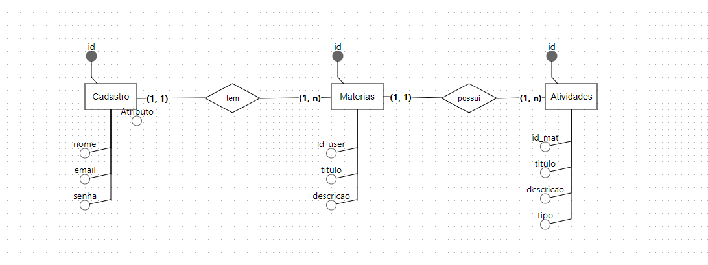
Fonte: Do próprio autor, 2024

2.4.3 Etapas de Desenvolvimento
2.4.3.1 Levantamento de Requisitos
Foi realizado um levantamento qualitativo para entender os problemas enfrentados pelos estudantes em relação à organização acadêmica. Utilizou-se questionários e revisão bibliográfica para definir funcionalidades prioritárias, como:
- Cadastro e gerenciamento de tarefas.
- Sistema de pontuação gamificado.
- Notificações e lembretes personalizados.
- Interface responsiva acessível em múltiplos dispositivos.

2.4.3.2 Planejamento do Sistema
O sistema foi planejado com foco na usabilidade e escalabilidade, seguindo as seguintes etapas:
- Estruturação do banco de dados em MySQL.
- Design das páginas HTML com foco em simplicidade e clareza.
- Estilo e responsividade com CSS3.
- Funcionalidades dinâmicas implementadas com JavaScript.

2.4.3.3 Desenvolvimento Backend
O PHP foi utilizado para implementar:
- Sistema de login e autenticação de usuários.
- Integração com o banco de dados MySQL para armazenar informações.
- Funcionalidades de CRUD (Create, Read, Update, Delete) para tarefas e perfis.
Exemplo de código PHP para autenticação de usuários:
(Inserir aqui um print relevante do código)
Figura 3: Código PHP para autenticação de usuários.

2.4.3.4 Desenvolvimento Frontend
A interface do sistema foi projetada para ser intuitiva e responsiva, garantindo uma boa experiência para os usuários:
- HTML5 foi usado para estruturar as páginas.
- CSS3 garantiu um design moderno e personalizável.
- JavaScript adicionou interatividade como validação de formulários.
Anexo X – Código do Sistema de Status
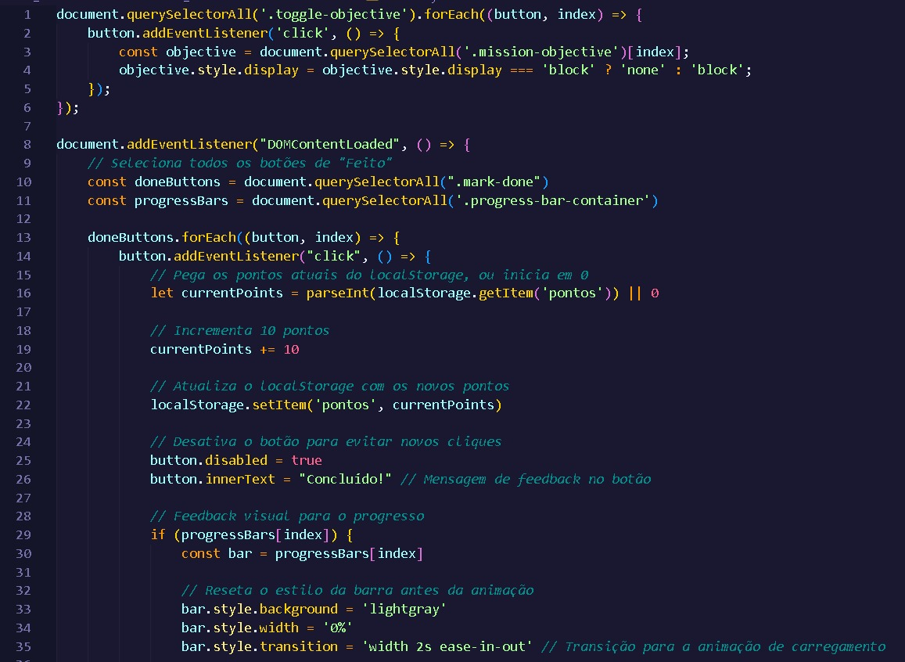
Fonte: Do Próprio Autor, 2024

Anexo X – Código do Sistema de Status
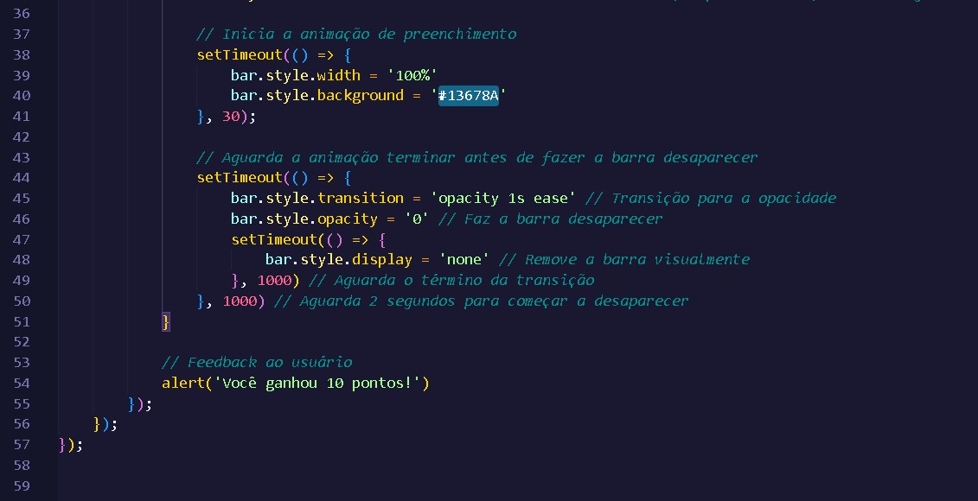
Fonte: Do Próprio Autor, 2024

2.4.3.5 Testes e Validação
Após o desenvolvimento, foram realizados testes para garantir a funcionalidade e a usabilidade do sistema:
- Testes Funcionais: Validaram o correto funcionamento de cada funcionalidade, como login, cadastro de tarefas e notificações.
- Testes de Usabilidade: Um grupo de estudantes utilizou a plataforma e forneceu feedback sobre a experiência de uso.
- Testes de Desempenho: Avaliaram a capacidade do sistema de lidar com múltiplos usuários simultâneos.

2.4.3.6 Feedback e Ajustes
Com base nos resultados dos testes e feedbacks recebidos, foram realizadas melhorias no sistema para:
- Corrigir falhas identificadas.
- Otimizar a usabilidade e responsividade.
- Adicionar funcionalidades sugeridas pelos usuários.

3 Fundamentação Teórica
O uso de tecnologias como ferramentas de organização acadêmica tem se tornado cada vez mais essencial no ambiente educacional. Em um contexto onde a sobrecarga de estímulos digitais é uma realidade, sistemas que auxiliam na gestão de tarefas são cruciais para promover eficiência e reduzir o estresse entre os estudantes. Segundo Cal Newport (2016), "a capacidade de realizar trabalhos profundos está se tornando cada vez mais rara, ao mesmo tempo em que se torna cada vez mais valiosa em nossa economia". Essa afirmação ressalta a necessidade de soluções tecnológicas que ajudem os indivíduos a manter o foco e a produtividade em meio às distrações modernas.

3.1 Organização Acadêmica e Gamificação
A desorganização é um dos principais desafios enfrentados pelos estudantes, impactando negativamente seu desempenho acadêmico e sua saúde mental. Estudos mostram que o uso de sistemas organizacionais baseados em elementos de gamificação pode ser altamente eficaz. A gamificação, definida como o uso de mecânicas de jogos em contextos não lúdicos (Deterding et al., 2011), não apenas melhora o engajamento, mas também promove habilidades fundamentais, como a gestão do tempo e o cumprimento de prazos.
No caso da "Agenda Estudantil", o sistema utiliza um mecanismo de pontuação que recompensa os estudantes por completarem tarefas dentro do prazo. Isso se alinha à Teoria da Autodeterminação (Deci e Ryan, 1985), que destaca que recompensas intrínsecas, como a sensação de progresso, são cruciais para a motivação a longo prazo. Além disso, a possibilidade de personalizar a lista de tarefas e visualizar o progresso acadêmico em gráficos reforça a sensação de controle e autogestão, elementos-chave para o sucesso acadêmico.

3.2 Impacto da Tecnologia na Memória e Organização
Com a evolução tecnológica, muitas das tarefas que antes dependiam da memória humana, como lembrar compromissos ou gerenciar horários, foram transferidas para dispositivos digitais. No entanto, essa mudança trouxe novos desafios. A sobrecarga de informações e estímulos simultâneos pode prejudicar a memória e a organização pessoal, conforme apontado por Ribeiro (2021), que afirma que "o excesso de estímulos sobrecarrega o cérebro e prejudica a memória".
A "Agenda Estudantil" responde a esse problema ao oferecer funcionalidades como alarmes, lembretes automáticos e visualização de prazos. Esses recursos auxiliam os estudantes a se manterem organizados, mesmo diante de múltiplas demandas. Como Turing (1950) propôs, a tecnologia deve ser vista como uma extensão das capacidades humanas, facilitando a organização sem criar dependências excessivas.

3.3 Tecnologias Utilizadas

3.3.1 Backend: PHP e Banco de Dados
O backend da "Agenda Estudantil" é desenvolvido com PHP, uma linguagem de programação amplamente reconhecida por sua simplicidade, flexibilidade e compatibilidade com diferentes bancos de dados, como o MySQL. Segundo Battisti (2022), o PHP é uma excelente escolha para projetos dinâmicos devido à sua facilidade de aprendizado e implementação, sendo ideal para aplicações web que demandam alta interação com o usuário.
O PHP oferece robustez e escalabilidade, permitindo a construção de sistemas capazes de atender tanto a projetos de pequeno porte quanto a aplicações mais complexas. No caso da "Agenda Estudantil", o PHP é responsável por processar dados como tarefas cadastradas, informações de progresso acadêmico e configurações personalizadas de cada usuário. A integração com o banco de dados MySQL garante que essas informações sejam armazenadas de forma eficiente e segura.
O MySQL é um dos sistemas de gerenciamento de banco de dados mais utilizados no mundo, conhecido por sua confiabilidade e alta performance. Ele permite o gerenciamento de grandes volumes de dados, essenciais para o funcionamento de sistemas organizacionais. Na "Agenda Estudantil", o MySQL é usado para armazenar informações como:
- Tarefas pendentes e concluídas.
- Perfis personalizados de usuários.
- Pontuações e conquistas.
- Eventos e compromissos no calendário.
Essa integração entre PHP e MySQL garante que o sistema funcione em tempo real, com respostas rápidas às solicitações dos usuários. Além disso, o modelo entidade-relacionamento (MER), elaborado com ferramentas como o BRMW, facilita o planejamento e a manutenção do banco de dados, assegurando que a estrutura do sistema seja clara e eficiente.

3.3.2 Frontend: HTML5, CSS3 e JavaScript
Enquanto o backend é a espinha dorsal da aplicação, o frontend é responsável pela interação direta com os usuários. As tecnologias utilizadas no frontend desempenham um papel crucial em tornar a "Agenda Estudantil" acessível e agradável de usar:
- HTML5: Define a estrutura básica das páginas e assegura a compatibilidade com navegadores modernos. Recursos como semântica aprimorada e suporte para multimídia nativa são aproveitados para criar um ambiente intuitivo e funcional.
- CSS3: Garante um design visualmente atrativo e responsivo. As folhas de estilo em cascata permitem a personalização de temas e layouts, o que é essencial para uma experiência ajustada às preferências dos estudantes. A responsividade do CSS3 garante que o sistema seja acessível em dispositivos móveis e desktops, promovendo maior versatilidade.
- JavaScript: Adiciona a interatividade necessária para criar uma experiência dinâmica. Funções como validação de formulários, animações e atualizações em tempo real tornam o sistema mais intuitivo e envolvente. O JavaScript também é utilizado para integrar APIs, como notificações push, que aprimoram a funcionalidade do sistema.

3.3.3 Benefícios da Integração Tecnológica
A combinação de tecnologias modernas no backend e frontend resulta em um sistema completo e eficiente. A comunicação entre o PHP e o MySQL garante que as funcionalidades sejam entregues de forma rápida e segura, enquanto o HTML5, CSS3 e JavaScript proporcionam uma interface visualmente atraente e responsiva.
Essa abordagem integrada é especialmente importante para atender às expectativas de um público jovem e tecnológico, que valoriza tanto a eficiência quanto a experiência de uso. Ao adotar um design interativo e responsivo, o sistema garante acessibilidade em múltiplos dispositivos, atendendo às necessidades de estudantes que utilizam smartphones, tablets e computadores para gerenciar suas tarefas.

3.4 Benefícios na Saúde Mental
A desorganização acadêmica não afeta apenas o desempenho escolar, mas também a saúde mental dos estudantes. Um ambiente desorganizado pode levar ao aumento do estresse, à procrastinação e ao sentimento de incapacidade. A "Agenda Estudantil" busca minimizar esses problemas ao oferecer uma plataforma que simplifica a organização e promove a autogestão.
Ferramentas como lembretes automáticos e sistemas de pontuação criam um senso de progresso e realização. Isso não apenas ajuda a manter os estudantes motivados, mas também contribui para a redução da ansiedade relacionada ao acúmulo de tarefas. Como apontado por Newport (2016), "as tecnologias certas podem ajudar as pessoas a se concentrarem em tarefas significativas, aliviando o estresse de uma carga de trabalho desorganizada".

3.5 Conclusão
A fundamentação teórica da "Agenda Estudantil" reflete a importância de combinar elementos de organização, gamificação e tecnologia em um sistema robusto e acessível. Ao utilizar PHP no backend e tecnologias modernas no frontend, a proposta cria uma solução eficiente e personalizada para estudantes que buscam melhorar seu desempenho acadêmico e gerenciar melhor seu tempo. Além disso, o impacto positivo na saúde mental reforça o papel de ferramentas como esta na promoção do bem-estar e da produtividade em um ambiente educacional cada vez mais desafiador.

4. ENTREVISTAS ou PESQUISAS
Embora o grupo não tenha realizado entrevistas diretas ou pesquisas de campo com instituições escolares, a fundamentação do projeto foi sustentada por uma análise aprofundada das dificuldades frequentemente enfrentadas por estudantes no ambiente acadêmico, conforme descrito no próprio texto base do TCC.
De acordo com a introdução do projeto, muitos estudantes têm relatado dificuldades em gerenciar suas tarefas e compromissos devido à sobrecarga de estímulos digitais e ao excesso de informações. Esse contexto, amplamente discutido na literatura educacional, foi utilizado como ponto de partida para identificar os principais problemas a serem solucionados pela "Agenda Estudantil".

4.1 Desafios Identificados
- Falta de Organização Acadêmica: Muitos estudantes têm dificuldade em manter o controle de prazos e compromissos. Isso é frequentemente atribuído à falta de ferramentas práticas que integrem funcionalidade e acessibilidade.
- Sobrecarga de Estímulos Digitais: O aumento das distrações causadas por notificações constantes e múltiplos dispositivos tem tornado mais difícil para os estudantes manterem o foco nas atividades escolares.
- Procrastinação e Esquecimento: A ausência de lembretes automáticos e sistemas de motivação contribui para que tarefas sejam adiadas ou simplesmente esquecidas, afetando o desempenho acadêmico.
Esses desafios foram confirmados a partir da revisão documental e da análise do contexto apresentado no próprio trabalho. A proposta do sistema surge como resposta direta a esses problemas, oferecendo funcionalidades como notificações, listas de tarefas personalizáveis e um sistema de pontuação gamificado para incentivar o cumprimento das atividades.

4.2 Justificativa das Funcionalidades
Com base na análise do problema, foram priorizadas as seguintes funcionalidades no sistema:
- Calendário Interativo: Para facilitar a visualização e o planejamento de prazos.
- Sistema de Notificações: Lembretes automáticos configuráveis para combater o esquecimento.
- Pontuação Gamificada: Um elemento motivador que transforma tarefas em desafios recompensadores, incentivando o engajamento dos usuários.
4.3 Público-Alvo
O público-alvo principal da "Agenda Estudantil" é formado por estudantes que buscam melhorar sua organização acadêmica e, consequentemente, seu desempenho escolar. Este grupo abrange indivíduos de diferentes idades e níveis de ensino, desde estudantes do ensino médio até universitários, que enfrentam desafios relacionados à gestão de tempo, procrastinação e cumprimento de prazos.
Além disso, o sistema também está aberto a qualquer pessoa interessada em organizar suas tarefas de maneira prática e eficiente, como profissionais ou indivíduos que desejam utilizar a plataforma para planejar atividades pessoais.

4.3.1 Características do Público-Alvo
- Estudantes do Ensino Médio e Superior
  - Desafios: Dificuldade em gerenciar prazos de trabalhos e compromissos escolares, excesso de tarefas e falta de ferramentas eficientes.
  - Expectativas: Uma solução prática, acessível e intuitiva que os ajude a organizar tarefas e acompanhar seu progresso.
- Usuários Familiarizados com Tecnologia
  - Desafios: Lidam com múltiplos dispositivos e notificações, tornando a organização ainda mais complicada.
  - Expectativas: Um sistema que funcione bem em diferentes dispositivos, com uma interface responsiva e acessível.
- Pessoas Interessadas em Autogestão
  - Desafios: Falta de ferramentas que unam organização e motivação em um único ambiente.
  - Expectativas: Funcionalidades personalizáveis, como listas de tarefas, lembretes automáticos e mecanismos de recompensa, que tornem o planejamento mais envolvente.

4.4 Justificativa para Escolha do Público-Alvo
Os estudantes foram escolhidos como público principal devido à crescente demanda por ferramentas que auxiliem na organização acadêmica. Dados apresentados no próprio projeto indicam que a sobrecarga de estímulos digitais, associada à ausência de práticas de gestão, contribui para o aumento do estresse, da procrastinação e da queda no desempenho acadêmico.
Ao oferecer uma solução gamificada e personalizável, a "Agenda Estudantil" atende não apenas às necessidades funcionais dos usuários, mas também promove um senso de conquista e motivação. A inclusão de elementos como lembretes e pontuações ajuda a transformar tarefas rotineiras em experiências mais agradáveis, criando um diferencial em relação a outros sistemas de organização disponíveis no mercado.
A abertura do sistema para outros usuários, como profissionais ou estudantes adultos, amplia o alcance do projeto, possibilitando que qualquer pessoa interessada em melhorar sua gestão de tempo possa utilizar a ferramenta.

5. CONSIDERAÇÕES FINAIS
O desenvolvimento da "Agenda Estudantil" provou ser uma solução eficaz para enfrentar os desafios de organização acadêmica enfrentados pelos estudantes. A plataforma combina funcionalidades essenciais, como um sistema de tarefas personalizável, calendário interativo, notificações automáticas e um mecanismo de pontuação gamificado, que demonstraram ser úteis na melhoria da gestão de tempo, do engajamento e da motivação dos usuários.
A escolha das tecnologias utilizadas, como PHP no backend, MySQL para o gerenciamento de banco de dados e HTML5, CSS3 e JavaScript no frontend, garantiu um sistema robusto, seguro e responsivo. O planejamento estruturado, aliado à aplicação de metodologias ágeis, permitiu que o projeto evoluísse com base nos feedbacks recebidos, resultando em uma ferramenta alinhada às reais necessidades dos estudantes.
Os testes realizados mostraram que a "Agenda Estudantil" não apenas facilita a organização das tarefas, mas também contribui significativamente para a redução do estresse e da procrastinação, fatores que impactam diretamente o desempenho acadêmico e o bem-estar dos usuários. A recepção positiva durante a fase de validação sugere que a aplicação possui um grande potencial de adoção em diferentes contextos educacionais, tornando-se uma aliada na gestão acadêmica.
No entanto, algumas limitações foram identificadas. O sistema depende de dispositivos eletrônicos e acesso à internet, o que pode limitar sua utilização em determinadas situações. Além disso, melhorias podem ser realizadas na interface e nas funcionalidades, visando atender a um público mais diverso, incluindo pessoas com deficiência, por meio da adoção de práticas de acessibilidade digital.
Para trabalhos futuros, sugere-se explorar a integração da plataforma com dispositivos móveis por meio de aplicativos nativos para Android e iOS, bem como a implementação de funcionalidades adicionais, como relatórios detalhados de desempenho e integração com ferramentas de aprendizagem virtual. Também é recomendada a ampliação do sistema para incluir princípios mais robustos de acessibilidade, garantindo que todos os usuários, independentemente de suas condições, possam se beneficiar da solução proposta.
Em conclusão, a "Agenda Estudantil" oferece uma proposta inovadora e promissora para auxiliar estudantes na organização acadêmica, combinando tecnologia e gamificação para promover uma experiência motivadora e eficiente. Espera-se que este projeto inspire o desenvolvimento de novas ferramentas tecnológicas que contribuam para o crescimento pessoal e acadêmico dos estudantes, preparando-os para enfrentar os desafios do futuro com maior organização e autoconfiança.

STUDENT AGENDA: A GAMIFIED TOOL FOR ACADEMIC ORGANIZATION

ABSTRACT: The project “Digital Student Agenda: An Interactive Solution for Academic Organization” aims to create an online platform that helps students manage their tasks and appointments efficiently. With the increased use of technology, many students find it difficult to stay focused and organized, mainly due to the overload of digital stimuli.
The system proposes to integrate features such as a calendar, automatic reminders and a gamified scoring system, encouraging the fulfillment of activities on time. The interface will be developed using HTML5, CSS3 and JavaScript, while the backend will use PHP and the MySQL database to store user information and task progress.
Customization will be another differentiator, allowing each student to set preferences, track achievements and view their performance. The platform is expected to improve organization, reduce forgetfulness and reduce task overload, promoting greater motivation and academic engagement.
In addition, the system can have a positive impact on students' mental health, reducing stress and creating a more productive school environment. In short, the proposal aims to improve school performance and develop skills such as time management and responsibility, which are fundamental for the future professional.

KEYWORDS: Tasks. Students. Organization. Agenda. Deadlines.

REFERÊNCIAS

BATTISTI, Matheus. Projeto de JavaScript para iniciantes - To Do List com JavaScript puro: um estudo de como fazer uma lista de afazeres com JavaScript. Disponivel em: https://youtu.be/HSssE1PRQcA?si=6JWdwddvyk6_maWs Acesso em: 16 de ago. de 2022.

WEB DESIGN MASTERY. Design A Gym Website Using HTML and CSS | Responsive Landing Page HTML CSS: Neste video é ensinado a como fazer um site com design de academia. Disponivel em: https://youtu.be/_rWKTxvTUzQ?si=chSR4Y7VZIzO30ye. Acesso em: 24 de jul. de 2023.

LUDIFLEX. Responsive login page created with Bootstrap 5 and HTML & CSS: Neste video é ensinado a como fazer um pagina de login responsiva. Disponivel em: https://youtu.be/oF28ns9eVdc?si=8Qp4RXJ3omEiJoE3. Acesso em: 2 de mar. de 2023.

RIBEIRO, Maiara. Excesso de estímulos sobrecarrega o cérebro e prejudica a memória: Neste site foi explicado como o excesso de estímulos acarreta no esquecimento. Disponível em: https://drauziovarella.uol.com.br/podcasts/excesso-de-estimulos-sobrecarrega-o-cerebro-e-prejudica-a-memoria/ Acesso em: 22 de abr. De 2021.

NEWPORT, Cal. Deep Work: Rules for Focused Success in a Distracted World. Grand Central Publishing, 2016.

DETERDING, Sebastian et al. "Gamification: Using Game Design Elements in Non-Gaming Contexts". CHI Conference on Human Factors in Computing Systems, 2011.

RIBEIRO, Maiara. "Excesso de estímulos sobrecarrega o cérebro e prejudica a memória". Disponível em: Drauzio Varella. Acesso em: 22 de abr. de 2021.

BATTISTI, Matheus. "Projeto de JavaScript para iniciantes - To Do List com JavaScript puro". Disponível em: YouTube. Acesso em: 16 de ago. de 2022.

